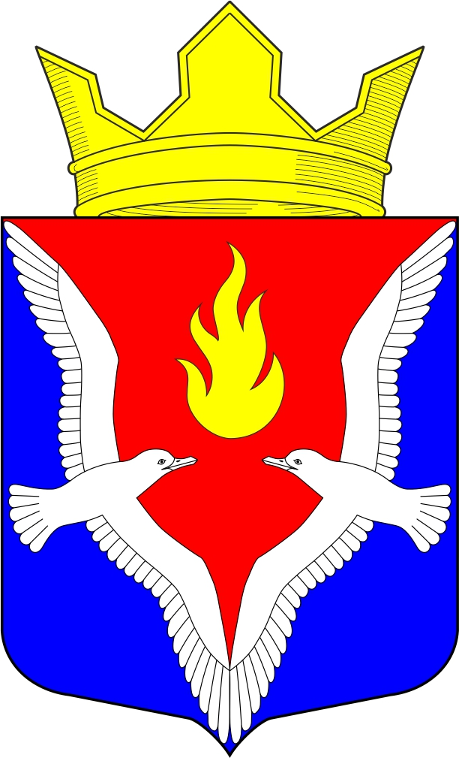
Республика Карелия
Олонецкий национальный муниципальный район
Совет Видлицкого сельского поселения

57 сессия IV созыва

РЕШЕНИЕ

От 21 октября 2021г. №18

186007, с.Видлица,
ул.Советская, д.10

О внесение изменений в решение Совета от 04.06.2019г. №7 «Об утверждении порядка и условий предоставления имущества, находящегося в собственности Видлицкого сельского поселения, свободного от прав третьих лиц (за исключением имущественных прав субъектов малого и среднего предпринимательства), во владение и (или) пользование субъектам малого и среднего предпринимательства и организациям, образующим инфраструктуру поддержки субъектов малого и среднего предпринимательства»

Совет Видлицкого сельского поселения решил:

- Внести изменение в наименование решения в решение Совета от 04.06.2019г. №7 «Об утверждении порядка и условий предоставления имущества, находящегося в собственности Видлицкого сельского поселения, свободного от прав третьих лиц (за исключением имущественных прав субъектов малого и среднего предпринимательства), во владение и (или) пользование субъектам малого и среднего предпринимательства и организациям, образующим инфраструктуру поддержки субъектов малого и среднего предпринимательства» и далее по тексту после слов: «образующим инфраструктуру поддержки субъектов малого и среднего предпринимательства» дополнить словами: «а так же самозанятым гражданам».
- Опубликовать настоящее решение на официальном сайте администрации Видлицкого сельского поселения.

Глава Видлицкого
сельского поселения И.И. Аутио

